AT 4/3-guruh kursanti Vohobov Muhammadalining “Sun’iy intelllekt asoslari” fanidan 2-topshirig‘i

Boshqa davlatlarda davlat sirlari togrisidagi qonunning mazmuni va mohiyati
Boshqa davlatlarning davlat tashkilotlarida axborotlashtirish tizimlarida malumotlar xavfsizligini taminlash
1)
Quyidagi Python kod yordamida C:\Users\user\Desktop papkasidagi barcha fayllarni hajmi bo‘yicha katta-kichik tartibda ro‘yxatlab, ekranga chiqaradi:
Python
import os

# Desktop yo'lini to'g'ri aniqlash (har qanday kompyuterda ishlaydi)
desktop_yol = os.path.join(os.path.expanduser("~"), "Desktop")
# yoki qo'lda yozsangiz: desktop_yol = r"C:\Users\user\Desktop"

# Papka ichidagi barcha elementlarni olish
try:
elementlar = os.listdir(desktop_yol)
except FileNotFoundError:
print("Xatolik: Bu yo'l topilmadi. Foydalanuvchi nomini tekshiring.")
exit()
except PermissionError:
print("Xatolik: Ushbu papkaga kirish huquqi yo'q.")
exit()

# Faqat fayllarni (papkalarni emas) olish va hajmi bilan juftlik qilish
fayllar_hajmi_bilan = []

for element in elementlar:
toliq_yol = os.path.join(desktop_yol, element)
if os.path.isfile(toliq_yol): # faqat fayllar
hajm_bayt = os.path.getsize(toliq_yol)
fayllar_hajmi_bilan.append((element, hajm_bayt))

# Hajm bo'yicha kamayib borish tartibida saralash (eng kattadan)
fayllar_hajmi_bilan.sort(key=lambda x: x[1], reverse=True)

# Inson o'qiy oladigan hajm formatini yaratuvchi funksiya
def hajm_format(hajm_bayt):
for birlik in ['B', 'KB', 'MB', 'GB', 'TB']:
if hajm_bayt < 1024:
return f"{hajm_bayt:.2f} {birlik}"
hajm_bayt /= 1024
return f"{hajm_bayt:.2f} PB"

# Natijani chiroyli ko'rinishda chiqarish
print(f"Desktop papkasidagi fayllar (eng kattadan kichikka):")
print("-" * 80)
print(f"{'№':<3} {'Fayl nomi':<50} {'Hajmi':>15} {'Toʻliq yoʻl'}")
print("-" * 80)

for index, (fayl_nomi, hajm) in enumerate(fayllar_hajmi_bilan, 1):
toliq_yol = os.path.join(desktop_yol, fayl_nomi)
print(f"{index:<3} {fayl_nomi:<50} {hajm_format(hajm):>15} {toliq_yol}")

print("-" * 80)
print(f"Jami fayl soni: {len(fayllar_hajmi_bilan)} ta")
if fayllar_hajmi_bilan:
eng_katta = fayllar_hajmi_bilan[0]
print(f"Eng katta fayl → {eng_katta[0]} ({hajm_format(eng_katta[1])})")

Natija misoli:
text
Desktop papkasidagi fayllar (eng kattadan kichikka):
--------------------------------------------------------------------------------
№ Fayl nomi Hajmi Toʻliq yoʻl
--------------------------------------------------------------------------------
1 ubuntu-24.04.iso 5.82 GB C:\Users\user\Desktop\ubuntu-24.04.iso
2 video_edit_project.mp4 2.14 GB C:\Users\user\Desktop\video_edit_project.mp4
3 backup.zip 856.42 MB C:\Users\user\Desktop\backup.zip
4 document.pdf 45.23 MB C:\Users\user\Desktop\document.pdf
...
--------------------------------------------------------------------------------
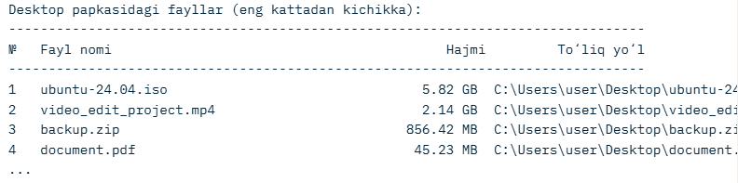
2)
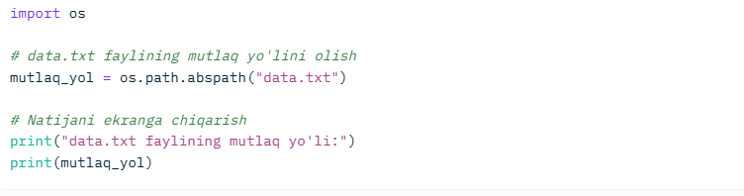
To'g'ri yozilishi: os.path.abspath()
Quyidagi oddiy Python kod yordamida joriy ishchi papkada joylashgan data.txt faylining mutlaq (absolute) yo‘lini aniqlab, ekranga chiqarishingiz mumkin:
Python
import os

# data.txt faylining mutlaq yo'lini olish
mutlaq_yol = os.path.abspath("data.txt")

# Natijani ekranga chiqarish
print("data.txt faylining mutlaq yo'li:")
print(mutlaq_yol)

Misol natija (sizning kompyuteringizga qarab farq qiladi):
text
data.txt faylining mutlaq yo'li:
C:\Users\Asus\Documents\PythonProjects\data.txt

Qo‘shimcha foydali variantlar:
- Agar fayl boshqa papkada bo‘lsa:
Python
mutlaq_yol = os.path.abspath(r"C:\Users\user\Desktop\data.txt")
print(mutlaq_yol)
- Joriy ishchi papkani ham ko‘rish:
Python
import os

print("Joriy ishchi papka:", os.getcwd())
print("data.txt mutlaq yo'li:", os.path.abspath("data.txt"))
- Fayl mavjudligini tekshirish bilan birga:
Python
import os

fayl = "data.txt"
mutlaq_yol = os.path.abspath(fayl)

if os.path.exists(mutlaq_yol):
print("Fayl topildi!")
print(mutlaq_yol)
else:
print("Fayl topilmadi! Tekshirib ko'ring.")
Shunchaki yuqoridagi kodlardan birini Python muhitida (.py fayl yoki Jupyter Notebook’da) ishlatib ko‘ring — darrov natija chiqadi!

